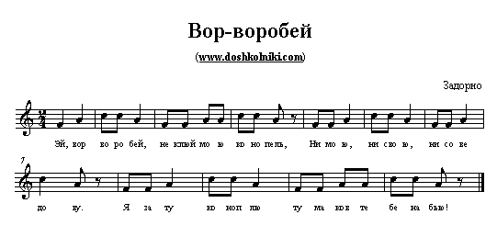

Огородник бежит ловить Воробья. [Дети](http://doshkolniki.com/) впускают Воробья в круг и выпускают, а Огородник может ловить его только за кругом. При этом все поют:  
  
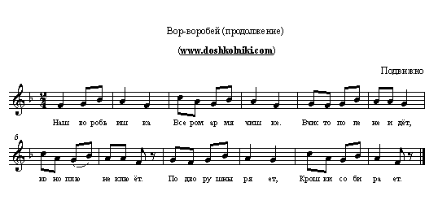

**Вор-воробей**

|  |
| --- |
| Правила игры  Поймав Воробья, Огородник меняется с ним местами. Или выбираются новые Воробей и Огородник. |